|  |
| --- |
| O.A.9: Demostrar que comprende la adición y la sustracción en el ámbito del 0 al 100: resolviendo problemas con una variedad de representaciones concretas y pictóricas, de manera manual y/o usando software educativo |
| A.E: Resolver ejercicios de operatoria básica, buscando variadas estrategias para lograr el resultado. |

**GUIA DE APRENDIZAJE 2° AÑO MATEMATICA COLABORATIVO PIE**

NOMBRE:________________________________________________________________________

INSTRUCCIONES: Observa el crucigrama, te darás cuenta que hay sumas y restas, estas se encuentran entrelazadas, pero están incompletas….

**Completa las siguientes adiciones y sustracciones, las pueden realizar de forma horizontal o vertical.**

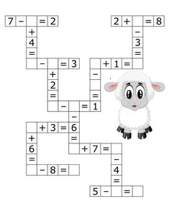

**Calcula, suma y resta**

